Wie funktionieren Smartphone-Apps?
Als SoftwareentwicklerIn ist es auch Teil der Arbeit, nachzuvollziehen, wie die Software der Konkurrenz funktioniert. Dies soll bei dieser Aufgabe nachempfunden werden. Die Funktions-weise von vier verschiedenen Smartphone-Apps soll herausgefunden werden. |   Quelle: http://www.bilder-download.org/index.php/arbeitswelt/pc-keyboard

Schlagworte
Fach: Mathematik
Schulart: Sek 1
Alter: 14-16
Zeitbedarf: 2 Unterrichtseinheiten (90min)
Forschendes Lernen: Planung der Untersuchung, Interpretation und Bewertung der Ergebnisse, Kommunikation und Präsentation
Bezug zur Arbeitswelt: SoftwareentwicklerIn

Aufgabenstellung
Bitte installiert bis zur nächsten Stunde die folgenden vier kostenlosen Apps mit Hilfe der QR Codes auf Euer Smartphone oder Tablet. Die Android Apps sind alle kostenlos. Die Besitzer von iOS Geräten versuchen Apps mit ähnlichen Funktionen zu finden und diese auch zu installieren. | 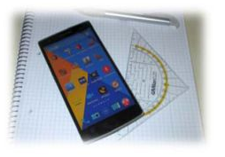  Bild: P. Bronner
Arbeitsauftrag:
- Wählt Euch zunächst selbst in der Dreiergruppe ein Arbeitsniveau und somit Eure App zum Erforschen der Funktion aus.
Jede App kann von zwei Gruppen bearbeitet werden.
- Wenn ihr nicht mehr weiterkommt erhaltet ihr vom Lehrer Hilfekarten: Niveaustufe: grün, gelb, rot
- Gestaltet ein Poster zur Erklärung Eurer App
- Inhalt des Posters: Beschreibung der App, exakte mathematische Herleitung der Funktion, Genauigkeit der App, Vor- und Nachteile der App, Vergleich der App zur Entfernungsmessung ohne Smartphone (Hinweise dazu siehe Rückseite)
- Das Poster muss in der Klasse präsentiert und bei der Lehrkraft abgegeben werden
Beschreibung der Funktion | Frage für die Gruppenarbeit | Arbeits-niveau | Name  Android | Symbol  Android | Android App
Entfernungsmessung  0,2cm bis 30cm | Forschungsfrage: Zauberei oder Mathematik? Wie misst die App die Entfernung? |  | Smart  Ruler | 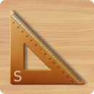 | 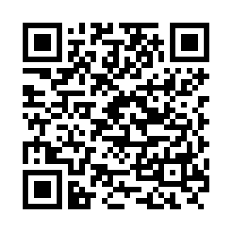
Entfernungsmessung  1m – 50m | Forschungsfrage: Zauberei oder Mathematik? Wie misst die App die Entfernung? |  | Smart  Measure | 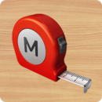 | 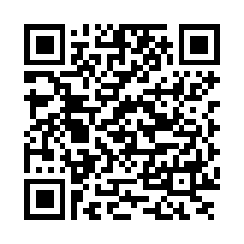
Entfernungsmessung  10m – 1000m | Forschungsfrage: Zauberei oder Mathematik? Wie misst die App die Entfernung? |  | Smart  Distance | 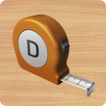 | 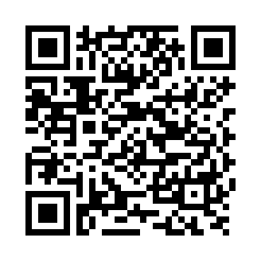
Geschwindigkeitsmessung  2km/h – 300 km/h | Forschungsfrage: Zauberei oder Mathematik? Wie misst die App die Geschwindigkeit? |  | Smart  Speed Gun | 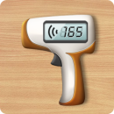 | 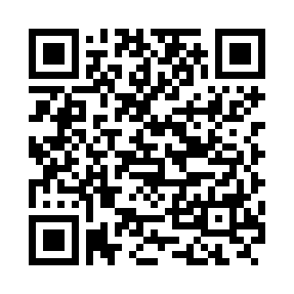

Hinweise zur Entfernungsmessung ohne Smartphone
Folgende Verfahren zur Entfernungsmessung / Höhenmessung ohne Smartphone gibt es und wurden teilweise im Unterricht behandelt:
- Theodolit (8. Klasse)
- Stockpeilung (9. Klasse - Strahlensatz)
- Jakobsstab (9. Klasse - Strahlensatz)
- Daumensprung (9. Klasse - Strahlensatz)
- Peilkompass
- Sextant
- Messung des Breitengrades: Astrolabium, Quadrant und Jakobsstab
Weitere Informationen zu den Verfahren erhältst Du über eine Internetrecherche mit Deinem Smartphone.

Herausforderungen
Herausforderungen können im Zusammenhang mit der Nutzung von Smartphone-Apps und der Einwilligung der Eltern entstehen.

Schülerlösungen
